第14讲 两次世界大战与国际格局的演变

\\司瑞晴\e\源文件\2016\一轮\政治\人教版\主干构建精要概览12-1.tif

**[史实坐标定位]**

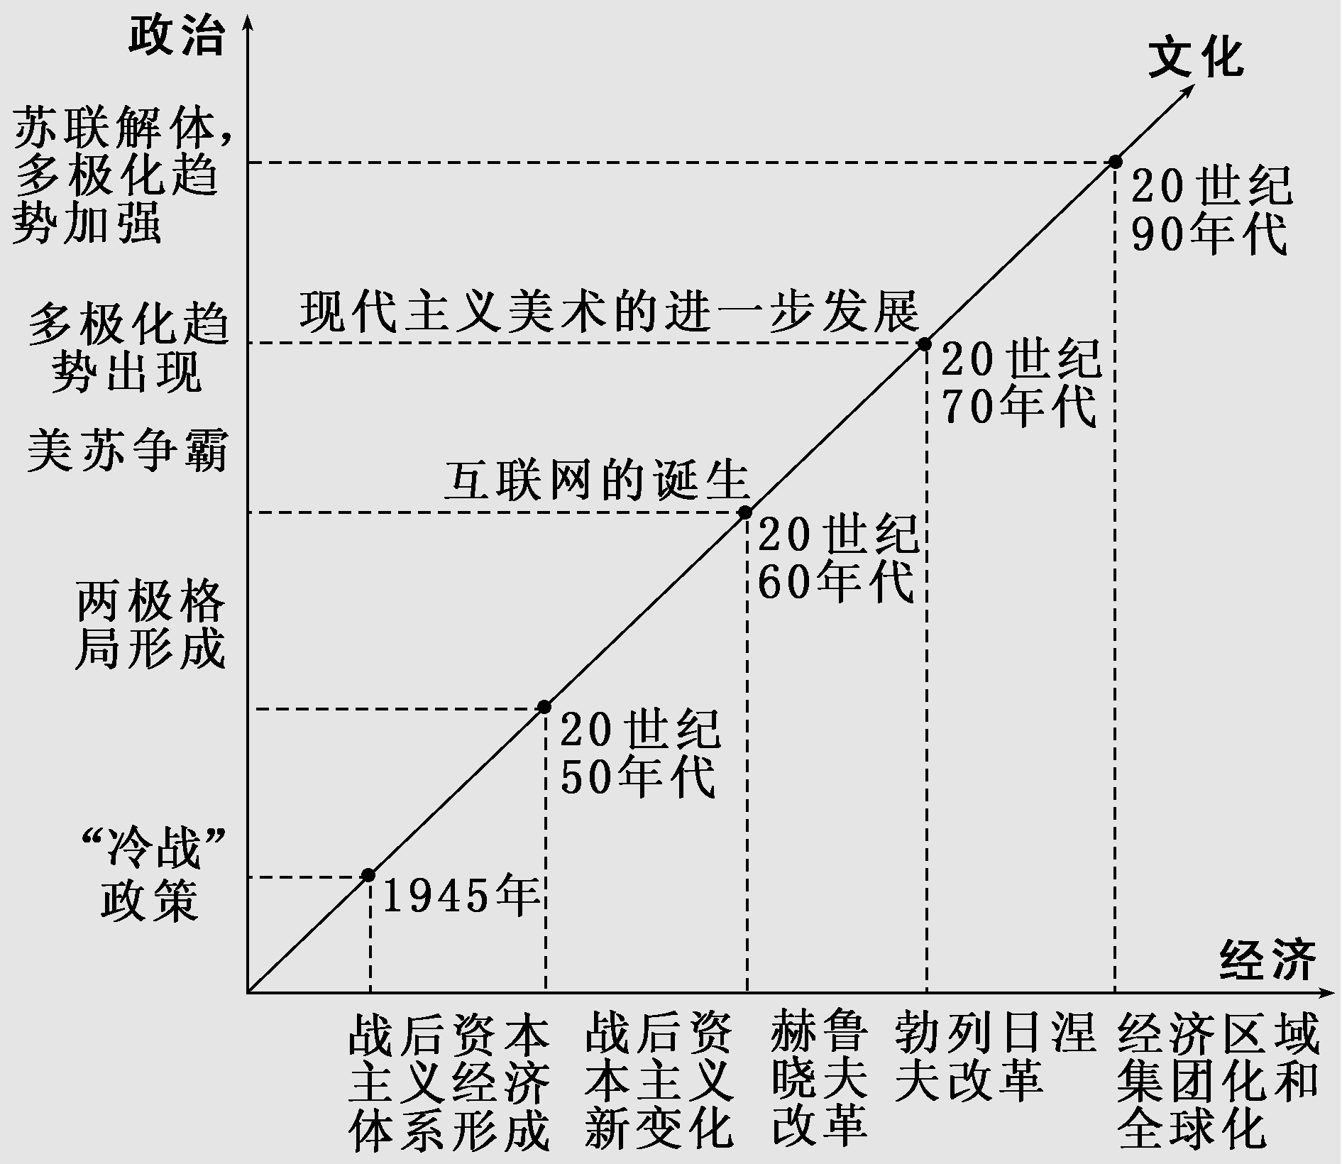

**[特征归纳定论]**

从1945年至今是革命与战争逐渐转向争取和平与发展的阶段。这一阶段是两种社会制度共同发展和相互竞争的时期，也是世界整体水平进一步加强的时期，世界局势发生了剧烈变化。政治上，资本主义与社会主义冷战共处，社会主义经历了迅速发展和重大挫折，两极格局下出现了多极化趋势；经济上，形成了以美国为中心的战后资本主义世界经济体系，世界经济朝着体系化、制度化方向发展，20世纪八九十年代以来，出现了经济全球化和区域集团化双重趋势；科技上，第三次科技革命如火如荼，人类进入信息时代；思想文化上，现代主义色彩浓厚。

**NO．1 真题——对点真题·清晰考向**

本专题的高频考点是两极格局对世界的影响与表现。复习备考时应注意梳理二战后世界格局的演变与影响世界格局的因素，把握不同时段国际关系的特点与影响。注意通过历史地图归纳总结世界经济政治演变的历史阶段特征，因为该部分史料丰富，命题选材广泛新颖且常以地图或图表切入。

[考向1] 两极格局及多极化趋势

考查频度：5年1考 ★★★★☆

1．[2022·山东卷] 1967 年，法国学者塞尔旺-施赖贝尔在其著作中宣称，如果包括法国在内的欧洲国家不迅速采取行动以重新确立对欧洲经济和社会的控制，欧洲也许会繁荣昌盛，但将在历史上第一次被更为发达的文明所摧垮并受它统治。该著作出版后在欧洲很快成为畅销书。这反映出欧洲社会（ C ）

A．对美国发展模式的否定 B．对战后世界秩序的不满

C．对面临挑战和未来发展的担忧 D．对苏联威胁下欧洲联合的反思

2．[2021·山东卷] 图2是20世纪70年代历次不结盟国家和政府首脑会议发表的主要文件。它们反映出不结盟运动发展的目标是（ B ）

1970年：《关于和平、独立、发展、合作和国际关系民主化宣言》

《关于不结盟和经济发展宣言》

1973年：《政治宣言》《经济宣言》《经济合作行动纲领》

《关于民族解放斗争宣言》《关于海洋法宣言》

1976年：《政治宣言》《经济宣言》《经济合作行动纲领》

1979年：《政治宣言》《经济宣言》

A．实现第三世界的经济合作 B．建立国际政治经济新秩序

C．维护亚非拉国家民族独立 D．构建政治经济体化组织

3．[2020·山东卷] 1969年美国出台了新的《出口管制法》，不再使用“共产党国家”与“非共产党国家”这一概念和划分方法，代之以“鼓励与美国有外交关系或贸易关系的国家进行贸易”，并要求商业部修订管制清单。这一调整主要是由于美国（ D ）

A．同苏联关系缓和 B．与西欧竞争加剧

C．陷入侵越战争泥潭 D．国家实力相对衰弱

4．[2019·全国卷I] 图8反映了1945——1975年间联合国联合国成员国的变化情况，这表明（ A ）

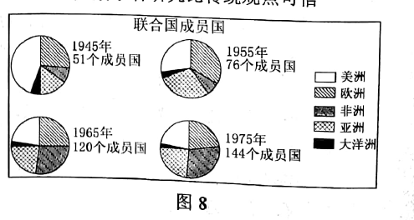

A．第三世界发展壮大 B．欧共体的成员增加

C．世界贸易范围明显扩大 D．经济区域化的趋势加强

[考向2] 科技与文学、美术、音乐

考查频度：5年1考 ★☆☆☆☆

1．[2021·山东卷] 1952 年，美国有1500万个家庭拥有电视机，到20世纪80年代初全国有电视机1．4亿台，收看电视成了人们获取新闻资讯、教育资源和娱乐的重要方式。美国家庭日均收看电视时间越来越长，由1951年的4．58小时升至1981年的6．73小时。这反映出（ D ）

A．电视满足了人们多元化的精神需求 B．电视成为凝聚家庭关系的重要纽带

C．战争影响和改变了人们的生活方式 D．科技发展对生活的影响具有双重性

[考向3] 世界经济的全球化趋势与世界经济区域集团化

考查频度：5年0考 ☆☆☆☆☆

**NO．2 识记——主干梳理·知识自查**

**一、冷战与世界政治格局多极化**

从两极格局向多极化过渡。二战后初期，美苏冷战，两极格局形成；20世纪六七十年代，欧共体、日本等新兴力量崛起，多极化趋势出现；伴随着苏联解体，两极格局瓦解，“冷战”结束，多极化趋势加强。“一超多强”是当今世界格局的基本特点。

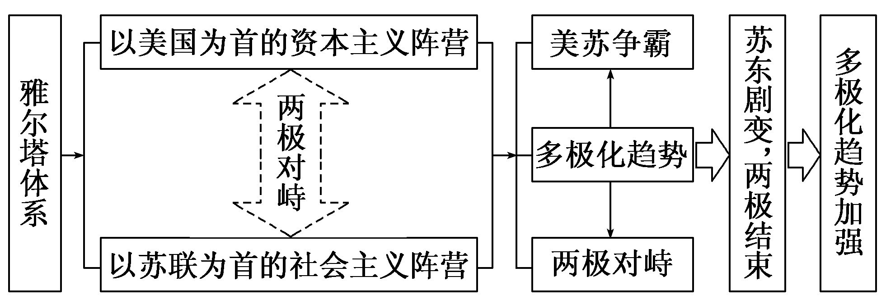

1．两极格局的形成

（1）时间：二战后至20世纪50年代中期

（2）基础：雅尔塔体系的确立奠定了战后世界两极格局的框架。

（3）原因：①直接原因：美苏战时同盟关系破裂，双方争霸和扩张产生矛盾。②根本原因：社会制度和意识形态不同。

（4）影响：两大阵营势均力敌，避免新的世界大战爆发；大国强权政治恶化国际关系；两大军事政治集团扩军备战，导致世界局势动荡不安。

2．多极化趋势的加强

（1）时间：20世纪80年代末90年代初至今

（2）原因：东欧剧变、苏联解体，两极格局结束。

（3）表现：①美国：成为唯一的超级大国，极力构筑以自己为主导的单极世界。②欧洲：1993年欧洲联盟成立，国际地位提高。③日本：加快谋求政治大国地位的步伐。④俄罗斯：拥有可以与美国匹敌的军事力量。⑤中国：国际地位与影响力日益提高，在国际舞台上起着举足轻重的作用。

（4）特点：新的世界格局尚未形成，暂时形成“一超多强”的局面；世界多极化趋势加强。

**二、现代化基本模式的扩大和发展**

第二次世界大战后，现代化在世界范围内展开，几乎所有的国家都加入到现代化的行列之中。资本主义国家经过运行机制调整，经济获得恢复和发展；社会主义在探索中曲折前进；第三次科技革命推动生产力迅速发展，经济区域集团化和全球化趋势明显。

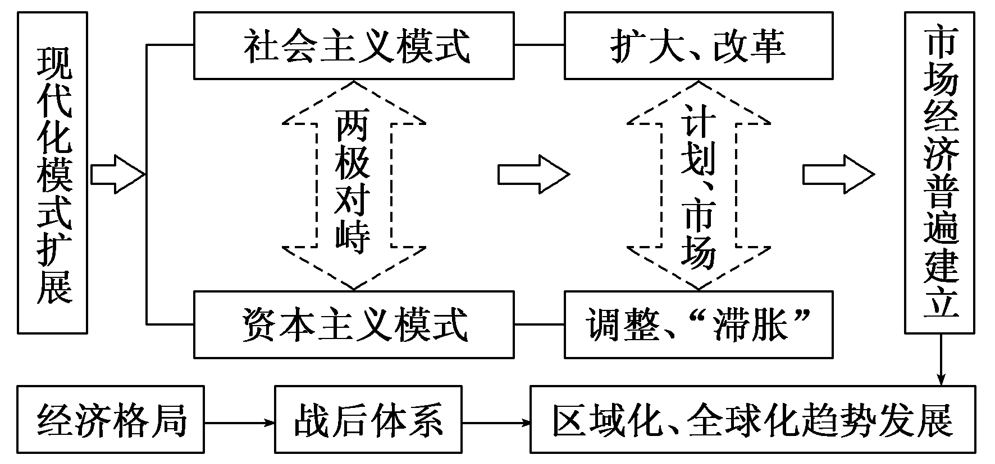

[考点1] 社会主义现代化模式的扩大和改革

二战后，亚洲和东欧相继建立了一系列社会主义国家，社会主义现代化模式越出一国范围，成为一种具有普遍意义的模式。社会主义国家建立后初期，照搬苏联模式，一般经济发展速度都比较快，但随着现代化的深入发展，斯大林模式的弊端逐渐明显地暴露了出来，在东欧引起了社会动荡和苏联改革。

1．赫鲁晓夫：扩大农业、工业生产自主权，未从根本上突破斯大林模式。

2．勃列日涅夫：扩大企业经营自主权，突出发展重工业（军事工业）。

3．戈尔巴乔夫：承认市场对经济的调节作用；后期重点转向政治领域。

[考点2] 资本主义现代化模式的进一步调整

资本主义经历了20世纪上半期的震荡，在战后普遍采用国家干预的方法缓解私人资本主义阶级无法解决的矛盾，使得生产关系较为适应生产力的发展，资本主义现代化进入了相对成熟时期。1973年，在石油危机的冲击下，发达国家结束了长达20年的高速发展，进入了经济“滞胀”时期。

1．布雷顿森林体系

（1）时间：二战后初期

（2）过程：①以美元为中心的布雷顿森林体系建立，世界有了统一的国际货币体系。

②关税与贸易总协定的成立，建立起以美国为主导的国际贸易体系。

（3）影响：①确立了二战后美国资本主义世界经济中的霸主地位，有利于美国对外经济扩张。②一定程度上稳定了世界经济秩序，促进了世界贸易。③顺应了经济全球化趋势，反映了世界经济向体系化、制度化方向发展。

2．世界经济的区域集团化

（1）时间：20世纪60、70年代以来

（2）欧盟：1993年成立，欧洲政治经济一体化的进程加快，是合作程度最高的区域化组织；提高了欧洲的国际政治地位；有利于推动世界朝多极化方向发展。

（3）北美自由贸易区：第一个由发达国家和发展中国家组成的经济贸易集团；增强了国际竞争力和区域经济实力。

（4）亚太经合组织：是当今范围最广、规模最大的区域性经济合作组织；促进了地区贸易、投资自由化、便利化和经济技术合作。

3．世界经济的全球化趋势

（1）时间：20世纪90年代以来

（2）原因：科技发展（物质基础和推动力）；交通运输和信息技术（技术手段）；跨国公司和各种国际组织（推动者）；两极格局结束（消除障碍）；绝大多数国家实行市场经济体制（有利条件）。

（2）评价：①对世界：加速了世界经济发展和繁荣，加剧了全球竞争中的利益失衡。②对发达国家：发达国家在经济全球化中占主导地位，成为经济全球化的最大受益者。③对发展中国家：有利于吸引外资、技术和先进的管理经验，开拓国际市场；但在国际竞争中处于十分不利的地位，国家主权和经济安全面临着空前的压力和挑战。

**三、二战后的科学技术和文化**

科学技术迅速发展，第三次科技革命大大推动了生产力发展；现代主义文学、艺术有了迅速发展，其中影视艺术满足了人们各式各样的审美需求和精神追求，对社会生活的影响日益深刻和广泛。20世纪末，随着信息技术的发展，人类进入信息时代。信息技术的发展改变了人们的生活方式和交往方式，对社会产生了双面影响。

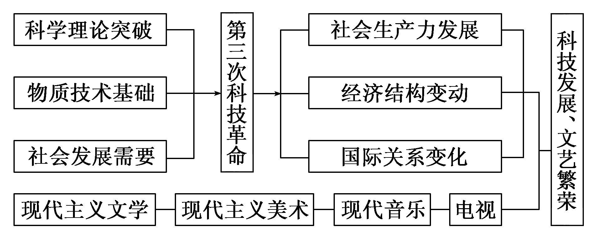



1．[2023·湖北省七市（州）3月联合统一调研测试] 权威医学杂志《柳叶刀》在2018年发布的“全球医疗质量排行榜”显示，北欧、北美、大洋洲等经济发达地区的医疗能力最强，其次则是拉美、东欧、阿拉伯地区和包括中国在内的东亚地区，处于医疗质量水平末端的国家主要分布在非洲、东南亚、南亚等地区。这体现出（ A ）

A．经济发展的水平影响医疗质量程度 B．医疗能力越强人民生活水平就越高

C．西方国家的医疗服务体系日益完善 D．亚非拉国家医疗卫生体系普遍落后

2．[2023·河北省唐山市一模] 1970年2月8日，尼克松在向国会提交的的国情咨文中公开承认，第二次世界大战后美国发号施令的时期已经结束，美国的处境就像古希腊和古罗马帝国的衰落时期，遇到了“做梦也没有想到的那种挑战”。这种“挑战”主要是指（ D ）

A．资本主义阵营开始瓦解 B．东欧剧变导致格局失衡

C．欧盟崛起威胁美国霸权 D．世界多极化轮廓的初显

3．[2023·福建省莆田市二模] 1958年，美苏正式签订文化交流协定，在文艺、科教等领域持续展开了一系列交流活动，文化关系成为两国关系中相对稳定的内容。此后，这一政策为美国历届政府继承。这反映了（ B ）

A．美苏争霸重心逐步转移 B．两极格局下缓和与紧张并存

C．文化交流主导国际关系 D．和平与发展成为时代的主题

4．[2023·山东省菏泽市一模] 2008年，欧洲从诺曼底到巴尔干到班加西——统一进程大幅推进。在欧洲人眼中，历史似乎正在从“雅尔塔体系”向欧洲人久违了的“凡尔赛—华盛顿体系”回归。这里的“回归”意指（ D ）

A．英美主导的世界格局 B．美苏为首的世界两极格局

C．威斯特伐利亚体系 D．以欧洲为中心的国际格局

5．[2023·黑龙江省大庆市二模] 十月革命以来，苏俄（联）的城市化进程十分迅速。据苏联学者统计，1917—1982年，苏俄（联）共建设了1238座新城市，平均每年20座。这一现象产生的原因是（ A ）

A．国家有较强的组织调动能力 B．苏联社会经济持续稳定发展

C．受益于和平稳定的国际环境 D．苏联改革取得较为显著成果

6．[2023·辽宁省沈阳市一模] 美国康奈尔大学经济学教授埃斯瓦尔在其2013年的著作《美元陷阱》中，称美元是“嚣张的霸权”，使美国得以“尽情享受由他国埋单的挥霍”。材料反映了（ C ）

A．美元和黄金的挂钩造就了其霸权地位

B．美国在世界贸易体系中依旧掌握主动

C．美元霸权成为影响世界经济稳定的重要因素

D．国际汇率大幅波动是全球化发展的必然结果

7．[2023·山东省淄博市一模] 图2为1965—1980年主要国家的本币兑换美元的汇率变化图。导致这一变化的主要原因是（ D ）

[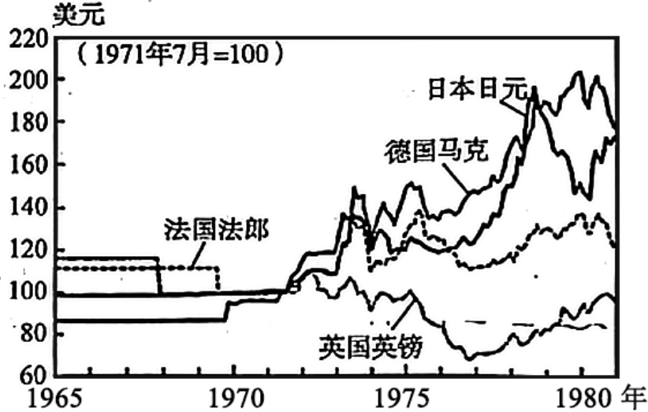](http://www.zxls.com/)

A．国际金融秩序的混乱 B．英国实力的逐步增强

C．经济多极化格局形成 D．美国经济霸权的衰落

8．[2023·山东省临沂市一模] 在垄断资本急剧发展的同时，美国的小企业也一直是一支不可忽视的力量。1947年，全国小企业的数量约为806万家，1970年增加到1118万家，1980年进一步上升到1620万家。小企业所创造的产值，在国民生产总值中一直占到40%—50%。这种状况出现的原因是（ C ）

A．自由资本主义经济高度发展 B．福利国家和社会运动的新变化

C．国家政权干预社会经济生活 D．经济全球化与区域经济集团化

9．[2023·山东省淄博市一模] 英国某杂志评论说：“多年以来，我们都被一个精心的阴谋所操纵，目的是建立一个涵盖全欧的社会主义共和国。共和国将有一个傀儡议会、一支联盟军队、一种货币，联盟总统将取代我们的立宪君主。我们将被迫降下大英米字旗，升上那块有黄星的蓝色抹布。”材料表明英国（ D ）

A．以资本主义否定苏联的共产主义 B．以自由民主否定纳粹的扩张主义

C．以民族主义对抗美国的霸权威胁 D．以孤立心态抗拒欧洲的联合统一

10．[2023·山东省烟台市一模] 1970年之前，以埃克森、美孚等为首的跨国石油公司控制着国际石油市场税率及原油标价权。1971年，包括伊拉克、委内瑞拉、阿尔及利亚等国家在内的石油输出国组织与跨国石油公司签订协议，开始获得了原油标价权，旧的国际石油机制逐渐瓦解。这表明（ A ）

A．世界格局多极化趋势发展 B．国际经济政治新秩序建立

C．区域经济集团化有所加强 D．亚非拉国家独立运动兴起

11．[2023·陕西省宝鸡市二模] 1963年，民主德国开始以“扩大企业管理权和采取经济刺激手段”为重心的“新经济体制”改革，将中央经济管理和计划工作同企业的责任及劳动者的自觉行动紧密联系起来。20世纪60年代后期，国民收入年增长率由3．4%提高到5．2%。“新经济体制”（ B ）

A．是向社会主义过渡的正确途径 B．未带来实质根本性变化，有一定效果

C．措施失当，反而加剧经济恶化 D．实现了低通胀率下的充分就业

12．[2023·湖南省雅礼中学月考] 20世纪末21世纪初，多样化的双边、三角、多角关系有所发展。这一时期，中俄、中法发表倡导多极化的声明；法、德、俄决定建立三国年度首脑会晤制度；东盟和中、日、韩举行了“9+3”会议，后发展为“10+3”会议；西欧一些领导人到拉美地区访问，倡议建立欧拉自由贸易区。该状况（ C ）

A．表明美国已丧失了超级大国的地位 B．说明第三世界影响力逐渐增强

C．有利于世界格局多极化趋势的加强 D．标志着强权政治退出历史舞台

13．[2023·山东省名校联盟第二次学业质量联合检测] 1951年出版的美国文学作品《麦田里的守望者》讲述了一位想做麦田守望者的中学生霍尔顿，只身在纽约的繁华街区游荡时所经历的从憎恶虚伪、追求纯真到最终屈从社会现实、梦想破灭的心路历程。由此可知，该书意在（ C ）

A．剖析冷战态势下人们的矛盾心理 B．唤起民众对战后家园重建的信心

C．揭示二战后美国社会的道德危机 D．反映美国由繁荣走向衰落的现实

14．[2023·山东省淄博市一模] （14分）作为一个历史过程，现代化潮流方兴未艾。如何认识与把握世界现代化的进程，是值得我们关注的现实课题。为此，记者专门采访了现代化研究领域的历史学家，形成了以下访谈录。

记者：您以现代化视角对世界近现代史进行了解读，并提出“世界近现代史的主线是现代化”的论点。请您对此加以进一步说明。

历史学家：历史是包罗万象的，也是丰富多彩的，人们可以从不同视角对历史加以解读，由此而形成以不同主线写作的历史，如阶级斗争、经济发展、政治变革等，我们可以用这些主线来观察世界上发生的许多重大事件。在我看来，近代以来所有的历史都围绕着一个共同的主题，这就是现代化。过去几百年中发生的重大变故，包括政治、经济、社会、思想、文化等，无一不是在现代化的主题下进行的。

记者：英国在现代化方面远远地走在了世界的前列，您是如何认识与总结英国现代化道路的呢?

历史学家：（1）

记者：（2）

历史学家：1870年后，法国人开始用协商手段逐步建立起民主制度。法国道路是革命式和跳跃式的，它保证法国彻底摆脱旧社会的束缚，但可能影响经济的发展，国家和人民付出的代价也太大。德国道路中有很多高明之处，但也隐藏着许多危险因素，应该加以注意。1870年后的30年间，德国完成了经济起飞，在工业生产方面甚至超过英、法。不过，现代化领导力量的“错位”给德意志民族带来无穷灾难。直到二战后，德国才被迫进行改造，彻底抛弃旧势力的影响，新的政治力量终于登上历史舞台。

记者：您的见解给我们很大启发，请您从世界史学科的视角出发，谈谈现代化研究应该如何继续深入下去。

历史学家：（3）

根据所学知识，请补充完善上述访谈录。（14分）

（1）英国在现代化方面走在其他国家前面。政治方面，英国率先建立起君主立宪制及现代意义上的政党政治，并通过议会改革不断完善，从而实现了政治现代化；经济领域内，英国通过工业革命率先进入工业化社会，并引领世界各国向现代工业社会转变；思想文化方面，出现了近代科学革命、亚当·斯密的“自由放任”思想，表明英国在思想文化的发展上走在了时代前列。创新成为英国崛起的关键性因素，英国现代化以和平变革为特色，既维持了社会长期稳定，又保证了社会进步。（8分）

（2）英国的现代化之路有其鲜明特色，请您谈谈比较典型的其他西方国家在现代化进程中所走过的不同道路。（2分）

（3）对世界现代化进程进行宏观考察和微观分析；尊重各国不同国情，认识到现代化的共性与差异性；把握历史发展和社会进步的规律，更好地服务于现代化建设。（4分）